ZADANIA DO REALIZACJI NA DZIEŃ 29.04.2020

Zabawa poranna muzyczna gimnastyka całego ciała „Wartości rytmiczne W PODSKOKACH”
Zabawa poranna „Śpiewanki gimnastykowanki” „Hyc, Tup, Klap”
do słów piosenki wykonujemy czynności
https://www.youtube.com/watch?v=MnJGo76BRHE
Kiedy jesteś szczęśliwy
1. Kiedy jesteś szczęśliwy,
podnieś ręce do góry
i wysoko jak możesz
skacz pod chmury.
Ref. Wysoko hyc, hyc, hyc, SKACZEMY DO GÓRY
do góry hyc, hyc, hyc,
i wyżej hyc, hyc, hyc,
pod chmury hyc.
2. Kiedy coś nie wychodzi
to od tego masz nogę,
by czasami nią tupnąć o podłogę.
Ref. I nogą tup, tup, tup, TUPIEMY NÓŻKAMI NA ZMIANĘ
w podłogę tup, tup, tup,
i mocniej tup, tup, tup,
w podłogę tup.
3. Kiedy jest ci wesoło
i od śmiechu brzuch boli,
wszystkim pokaż swą radość
klaszcz do woli.
Ref. I głośno klap, klap, klap, KLASZCZEMY NAD GŁOWĄ
wesoło klap, klap, klap,
do woli klap, klap, klap
i jeszcze klap.

AKTYWNOŚĆ JĘZYKOWA
Godło, flaga, hymn – symbole narodowe: Kształtowanie poczucia tożsamości narodowej, rozpoznawanie godła i barw narodowych.

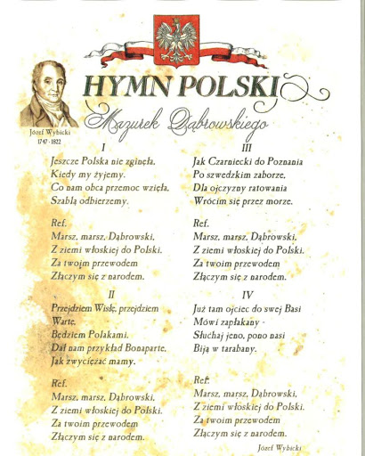

AKTYWNOŚĆ FIZYCZNA
Aktywne ćwiczenia i zabawy dla dzieci: rozwijanie sprawności ruchowej dziecka, które wpływa jednocześnie na jego rozwój umysłowy
KAŻDE ĆWICZENIE WYKONUJEMY PRZEZ 2 MIN, W SPOKOJNYM TEMPIE
- Zabawa orientacyjno-porządkowa Raz – dwa – trzy – dziecko wędrują po okręgu. Przechodząc obok rodzica, bierze po dwa woreczki (np. ryżu, kaszy),może być klocek, piłeczka- następnie staje w rozsypce i kładzie swoje woreczki na podłodze, w niewielkiej odległości od siebie. Na hasło „Raz!” przechodzi między woreczkami na czworakach; na hasło „Dwa!” w pozycji kucznej przeskakuje między nimi, a na hasło „Trzy!” wstaje i trzymając woreczki w dłoniach, podnoszą je wysoko nad głowy.
- Ćwiczenie dużych grup mięśniowych – dziecko kuca, trzymając krążek/ plastikowy talerzyk na podłodze przed sobą. Na sygnał podnosi krążek do góry. Prostuje się, unosi ręce wysoko nad głową i rusza rękoma z krążkiem w prawo i lewo.
- Dziecko kładzie się na podłodze, na brzuchu (leżenie przodem). W obu wyciągniętych rękach trzymaj woreczek, klocek lub piłeczkę. Na sygnał rodzica unosi ręce najwyżej, jak da radę, chwilę tak wytrzymuje, po czym opuszcza ręce na podłogę, odpoczywa.
- Zabawa na czworakach „Spacer pająków” – dziecko siada. Krążki układają przed rzędem w odległości umożliwiającej poruszanie się między nimi. Na sygnał rodzica w pozycji na czworakach porusza się między kołami.
- Ćwiczenie tułowia – dziecko wykonuje siad prosty rozkroczny. Krążek trzyma w obu rękach. Wykonując skłon w przód, starają się dotknąć krążkiem do każdej nogi i podłogi między nimi.
- Skoki – dziecko wędruje po okręgu. Przechodząc obok rodzica, oddaje krążki. Maszeruje dalej. Na sygnał rodzica zatrzymuje się i z lekkiego przysiadu wysoko wyskakuje w górę, następnie wraca do marszu.
- Ćwiczenie z elementami równowagi – dziecko maszeruje po okręgu. Na sygnał rodzica zatrzymuje się i odwraca przodem do środka koła. Staje na jednej nodze i stara się przez chwilę pozostać w tej pozycji.
- Ćwiczenie uspokajające – dziecko maszerują po okręgu. Wykonując wspięcie na palce, robi wdech nosem, a opuszczając pięty – wydech ustami.

